项目计划与控制

一、项目(地下室的施工)介绍
1、项目简介
地下室施工项目是一现浇钢筋混凝土地下结构，长20米，宽6米，深5米，钢架屋顶，地下室顶面与地面在同一水平面上，土质可45度放坡开挖，无需额外支撑。其断面图如图1所示。

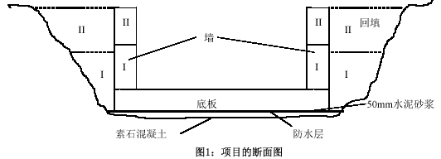
2、主要施工方法与顺序
开挖：开挖中不会出现意外情况，挖方可就近堆放，以利于回填。
基础及底板：开挖后铺设一层50mm厚的15号素石混凝土，在其上做防水层后再敷设一层50mm厚的水泥砂浆保护层，此后再做钢筋混凝土底板。
墙：分两阶段（即阶段I和II）施工。在阶段I混凝土浇筑之后和阶段II的任何工作开始之前要先完成下列工作：a).阶段I墙的外墙防水层；b).回填土至阶段I墙顶下200mm处。
3、项目计划信息
(a) 项目开工日期：1月15日
(b) 目标竣工日期：同年5月20日(可以早于或等于5月20日但不可迟于5月20日)
(c) 每周工作5天：星期一至星期五, 每天工作8小时(因工期较短，时间以天为单位)
(d) 下列日期放假停工：2月15日至2月21日, 3月8日, 4月5日, 5月1日
(e) 仅考虑4种主要资源，其成本数据如表1所示。
表1：4种主要资源的成本数据
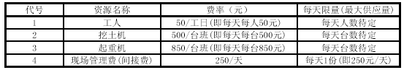
4、工序划分、逻辑关系与资源用量
根据上述信息，将项目划分为一系列相互独立的工序、确定各工序之间的逻辑关系以及各工序所需的资源及每天用量。为简化和统一，表2给出了项目分解、工序逻辑关系和资源用量的结果，供直接使用或参考使用。

表2：工序数据表
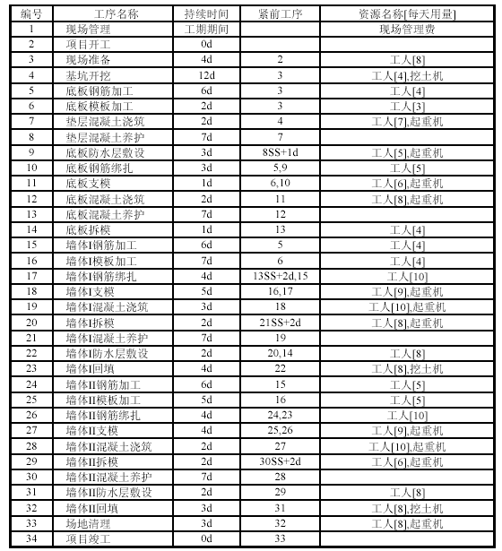
注：d表示天，SS表示“开始－开始”搭接关系(+后数字为搭接时间)，资源用量没有说明的为1，工序“现场管
理”的持续时间等于项目工期并随工期变化而自动变化(可以用MS-Project的“汇总工序”实现)
二、要求
［可以应用项目管理软件］对上述项目做出合理的计划(例如，要符合项目目标工期、单位时间(如每天)资源需要量要尽量小、项目总成本要尽量低等等)，并以文本文件的形式(第一页中要列明小组各成员姓名)提交最终计划结果并加以解释和说明，以及一些重要的中间过程结果(如资源均衡优化前、优化后的工期、各资源的每天最大需要量、项目总成本等等)。该文本文件可参考并回答下列问题：
1. 纯时间计划：如果不考虑资源供应限量，项目工期是多少？该工期可行否？各资源的每天最大需求量是多少？各资源的利用率(例如，工人利用率=总使用工日/(最大每天人数×工期))是多少？项目总成本是多少？
2. 资源优化计划：各资源的每天限量(最大供应量，参见表1)应分别确定为多少？按所确定的限量进行资源优化后可行的项目工期为多少？各资源使用率是多少？是否改善了？项目总成本是多少？
3. 进度跟踪与控制：假设3月18日下班时项目的实际进度情况如表3所示，请更新并评估项目的进展情况；如有延误，请制定出新的计划并提出纠正措施。
表3：至3月18日下班时项目的实际进度
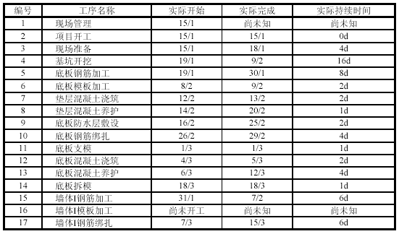
注：d代表天；未列出的工序尚未开工。

